Projeto Adriano Duarte

Sistema gerenciador de Banco de Dados – TaladeRimusSGBD.

Sumário

Introdução 1

Arquitetura 2

Requisitos Funcionais 2

Conclusão 5

Bibliografia 5

# Introdução

O projeto TaladeRimusSGBD conta com uma equipe totalmente qualificada e especializada em segurança de informações. O sistema a tem como propósito a implementação de um SGBD(Sistema Gerenciador de Banco de Dados) para proteger as informações da empresa TaladeRimus Company que está com um problema intermitente de roubo de informações e divulgação de informações sigilosas para membros de fora da empresa. (eclipe)

# Arquitetura

## Requisitos Funcionais

Após as reuniões com a equipe da empresa TaladeRimusCompany foram especificados os casos de uso a seguir. Foi definido que deveria haver um cadastro de usuário pois assim teriam um melhor controle de quem acessa o banco de este cadastro só deveria ser feito por administradores(Figura 1), também será permitido a exclusão e a modificação dos usuário, para caso ocorra algum problema na hora da criação do mesmo.

Figura - Cadastro Administrador

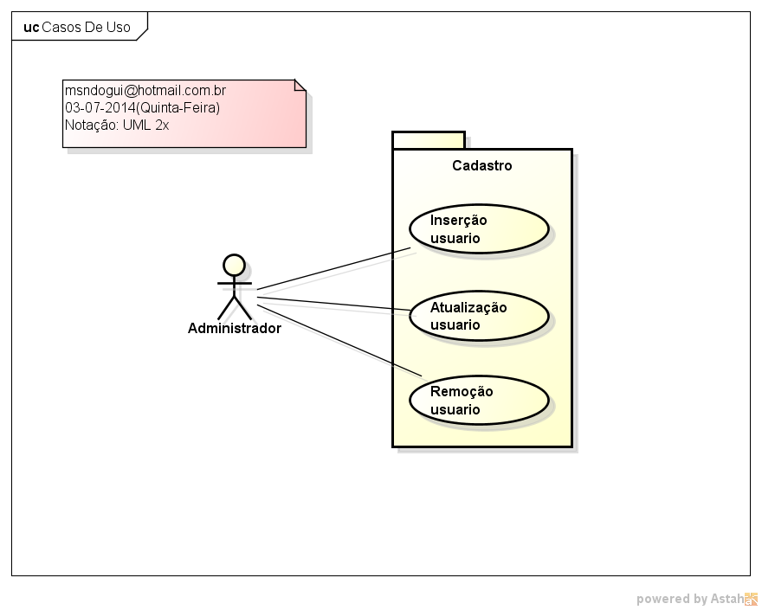

A definição dos relatórios do sistema foi definida para entender melhor quem fez alguma modificação e adição de arquivos no sistema tendo assim um relatório para consulta de funcionários e pessoas não autorizadas que acessaram o sistema serviria como um sistema de consulta para caso algum usuário burlando o sistema conseguisse acesso a arquivos restritos.

Figura - Consulta ao Banco Administrador

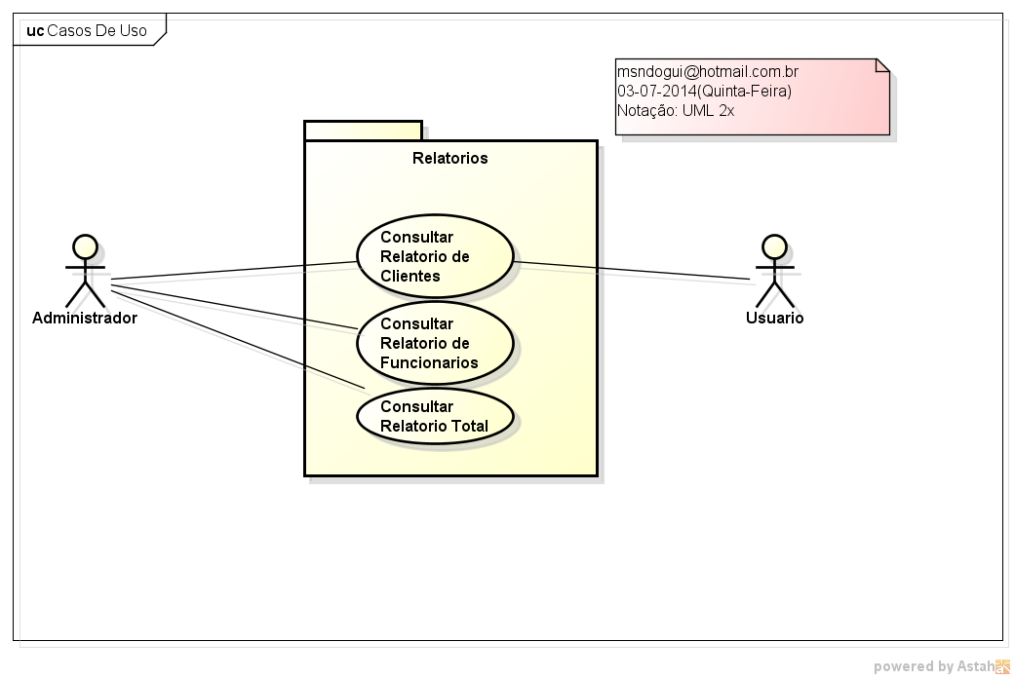

Foi definida uma pagina de Login par controle de acesso dos usuários podendo assim limitar o acesso de usuários a certas paginas de arquivos restritos.

Figura - Menu de Login

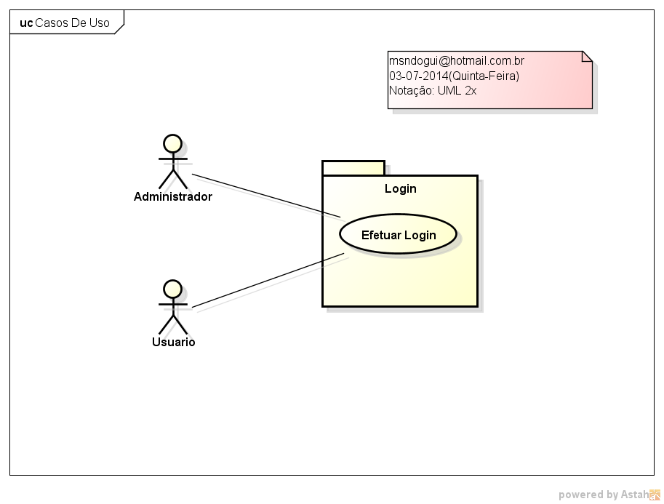

# Conclusão

O Projeto funcionou corretamente, até o presente momento está sendo implementada a funcionalidade de cadastro do sistema para melhorar o controle de usuário além de o Login que já se encontra funcionando corretamente, para a próxima reunião deverá ser exibido a tela de relatórios do Sistema.

# Bibliografia

eclipe. (s.d.). *Eclipse EPF*. Acesso em 03 de 07 de 2014, disponível em Eclipse: http://epf.eclipse.org/eclipse